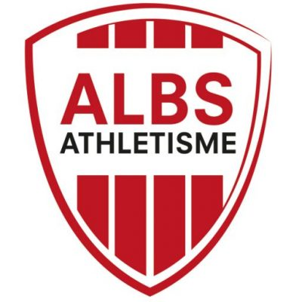
Adresse : 13 route de Royan 33390 EYRANS
Tél : 0557422994 Port : 0620316795
Contact:www.albs.fr / E mail: albsathle@orange.fr

Bourg, le 28 aout 2022

Objet : Autorisations parentales de transport, de premiers soins aux mineurs et de photographie.

Madame, Monsieur,

Votre enfant est licencié du club A.L.B.S Athlétisme. Il participe activement aux séances d’entraînement soit le mardi, mercredi ou vendredi soir suivant sa catégorie. Ces entraînements lui permettent de découvrir ou de progresser en athlétisme. Ils lui permettent aussi de grandir, de prendre confiance en lui. Mais ils ne sont qu’une partie de ce sport.
La participation à des compétitions de votre enfant est essentielle pour sa progression, sa satisfaction à pratiquer l’athlétisme, son accomplissement personnel.
Angéline l’entraîneur, a donc besoin de vous pour amener votre enfant sur chaque lieu des compétitions. Plus il y aura d’athlètes du club, plus l’émulation sera grande.

Nous sommes conscients que parfois vous ne serez pas disponibles pour accompagner votre enfant. Cette situation doit rester très exceptionnelle. Afin que votre enfant ne soit pas privé de participer à une compétition pour ce motif, le club peut alors prendre en charge le transport de votre enfant. Soit en organisant du covoiturage avec d’autres parents, soit en chargeant un membre du club d’emmener votre enfant sur le lieu de la compétition.

Cette prise en charge, exceptionnelle, ne pourra être effective que si vous nous retournez cette autorisation de transport.
Il nous faut aussi une autorisation pour permettre les premiers soins en cas de blessures de votre enfant.
Enfin nous vous demandons l’autorisation qu’il soit photographié ou non.
Ces autorisations sont indispensables pour que votre enfant puisse participer aux prochaines compétitions.
Bien cordialement,

Jean-Noël PASTUREAU

Président de l’A.L.B.S. Athlétisme

